

**Easter is coming**

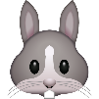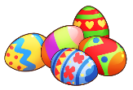

1. A múlt héten már megismert <https://www.myon/school/freemyonhungary> oldalon

hallgassátok meg az Easter című könyvet!

(<https://www.myon.com/reader/index.html?a=hc_easter_s03>).

Új szavak:

church - templom

feast - lakoma

celebrate - ünnepel

ham - sonka

custom - szokás

celebration - ünneplés

surprise – meglepetés

thankful - hálás

1. Write the words into your vocabularies. (Írd ki ezeket a szavakat a szótárfüzetedbe.)
2. Write one line of each word into your notebooks.

(Írj a vonalas füzetbe gyakorlásképpen 1-1 sort az új szavakból.)

1. Answer the questions:
   1. What animals can you see in the book?
   2. What colour are the easter eggs on page 19?
   3. Write 3 sentences about the mother on page 11.

Határidő: szerda délután 4 óra